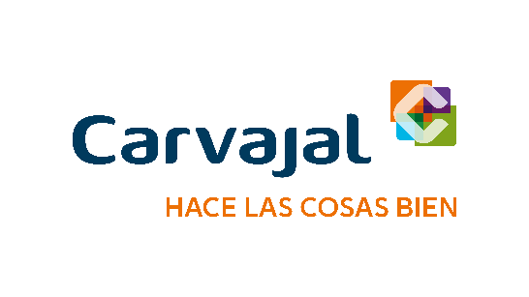
INFORMA

13 DE SEPTIEMBRE DE 2023.- Carvajal S.A. (el “Oferente” o “Carvajal”) informa que se publicó (i) el primer aviso de la oferta pública de adquisición, en las páginas económicas del diario La República, sobre las acciones con dividendo preferencial y sin derecho a voto de Carvajal Empaques S.A. (el “Aviso de Oferta”) informando al público las condiciones generales de la oferta pública (la “Oferta”) y (ii) el cuadernillo de la oferta pública de adquisición (el “Cuadernillo de Oferta”).

El Cuadernillo de Oferta está a disposición de los destinatarios de la Oferta en: (i) la página web de la Bolsa de Valores de Colombia S.A. en el siguiente link: https://media.graphassets.com/XE0DeDoqTmuGS4x3ggO7; (ii) las oficinas del Oferente ubicadas en la Calle 29 Norte No. 6A – 40, Cali, Valle del Cauca, Colombia, y (iii) la página web del Oferente en el siguiente link https://www.carvajal.com/inversionistas/inicio/

